

2023



Matteus Nogueira

Pedro Henrique

Davi Mendonça

Leonardo Rodrigues

Arthur Gabriel

Daniel Ebenézer​

GRUPO 4

**Contexto**

**O que são cogumelos**

Participantes do reino dos fungos, os “cogumelos” como ficaram conhecidos, são corpos de frutificação desses seres, pois em seu topo, de formato côncavo (pelo qual se deu a origem da palavra) são produzidos os esporos, estruturas responsáveis pela sua reprodução. É importante ressaltar que o consumo destes já faz parte da cultura de diversas nações pelo mundo, sendo como iguaria culinária, para finais ritualísticos ou recreativos e até mesmo para produção de medicamentos.

Atualmente a espécie de cogumelos mais cultivado no mundo é o champignon (Agaricus bisporus), porém algumas espécies têm se destacado cada vez mais no mercado consumidor, principalmente na culinária, como por exemplo, o shitake (Lentinula edodes), o shimeji (Lyophyllum shimeji), o cantarelo (Cantherellus-cibarius), o Portobello (Agaricus bisporus) e o Hiratake (Pleurotus ostreatus) que já são consumidos e conhecidos no Brasil.

No âmbito culinário os cogumelos são parte dos alimentos funcionais, aqueles que além de nutrientes também auxiliam o sistema de alguma forma, pesquisas com a espécie shitake mostram que além de proteínas e diversos nutrientes o produto também possui propriedades antioxidantes, anticancerígenas e que ajudam a controlar o colesterol, assim prevenindo doenças cardiovasculares, fortalecendo o sistema imunológico, auxiliando o funcionamento do intestino, prevenindo a anemia e melhorando a saúde óssea.  
   
**Importância dos cogumelos na medicina**  
 Os cogumelos são relevantes para o cuidado da saúde visto que se trata de fungos ricos em proteínas, aminoácidos essenciais, vitaminas, carboidratos, fibras e ácidos graxos insaturado. Tendo grandes propriedades medicinais devido às glucanas presentes em suas paredes celulares, que melhoram a resistência do corpo, inibem tumores, estimulam a produção de interferon e combatem células tumorais. Os fungos ainda colaboram para a melhora da resistência do nosso organismo, evitando o crescimento de tumores e ajudando na destruição das células tumorais.

**Cultivo de cogumelo no mundo**

Segundo a FAO (Food and Agriculture Organization of the United Nations), ao redor do mundo, a China lidera o ranking de cultivo de cogumelos. Em 2020, os chineses foram responsáveis por disponibilizar aproximadamente 39,91 milhões de toneladas de cogumelo no mercado, cerca de 93,93% da produção mundial no total. O ranking é seguido pelo Japão, produzindo cerca de 453.5 milhões de toneladas (1.11% da produção) e pelos Estados Unidos, responsável por 370.5 milhões de toneladas (0.87%). Já o Brasil não aparece no ranking de 20 posições, evidenciando uma baixa produção nacional, o que resulta na necessidade de importação de grande parte dos cogumelos consumidos no país.

De acordo com o analisador de mercado Research and Markets, o mercado de cogumelos atingiu US$ 63 bilhões em 2022, e a projeção é atingir US$ 90,4 bilhões em 2028, mostrando uma taxa de crescimento anual composto de 6,2% entre 2022 e 2028.

**Cultivo de cogumelo no Brasil**

O cultivo de cogumelos está em significativa expansão no Brasil, graças a descoberta de suas propriedades culinárias e medicinais pelo povo brasileiro e também em função da melhoria das condições econômicas. No Brasil a produção de cogumelos está concentrada no estado de São Paulo com cerca de 500 produtores e em torno de 3 mil empregos diretos. Entretanto, ainda há uma necessidade de desenvolvimento de uma tecnologia de cultivo apropriada para as condições brasileiras.

Durante muitos anos, a tecnologia de cultivo de cogumelo utilizada no Brasil foi uma adaptação daquela utilizada nos países desenvolvidos, cujas condições climáticas são diferentes do Brasil. Em alguns estudos realizados por Gustavo Girardi na região de Santa Helena em 2018 notou-se o aumento de 57% na produção de cogumelos Agaricus Blazei ao implementarem um sistema automatizado para controle de temperatura e umidade.

O uso de equipamentos Iot dentro da indústria, já nos trouxe diversas mudanças para os diferentes setores, como por exemplo na melhor gestão de recursos elétricos, gerando uma redução no gasto que varia de acordo com a área de 15% a 22%, isso que com a coleta de dados mais próximos da realidade possibilitam uma melhor gestão desses negócios, dentro do Agronegócio por exemplo reduziu em 62% os erros na coleta de dados, que por sua vez diminuiu em 43% os erros na adoção e implementação de novos processos.

Portanto, pode-se observar que o cultivo de cogumelos é um tópico em ascensão no Brasil, principalmente por conta dos valores nutritivos dos cogumelos e alta popularidade de restaurantes de culinária chinesa e japonesa. É neste contexto que surge a oportunidade de aplicar sensores de temperatura, umidade e luminosidade para o monitoramento de plantações de cogumelo, visando aumentar o lucro dos produtores clientes por meio do aumento da produtividade dos fungos.

**Objetivo**

* Reduzir os erros na adoção ou implementação de procedimentos em 43% a partir de 6 meses desde a implementação;
* Reduzir erros na coleta de dados sobre a produção em 62% logo após a implementação do sistema;
* Aumento da produção da safra em 57% que deve ser notado logo após os ajustes de condições feitos com os dados do sistema;
* Diminuição dos gastos na produção em 15% que deve ser notado ao longo dos meses após a instalação;

**Justificativa**

Com a implementação do nosso sistema a produção de suas safras irá aumentar em 57%.

**Escopo**

**Descrição do projeto:** Um circuito de sensores de umidade e temperatura que captam dados do ambiente em um ciclo de 30 minutos, dados esses que serão captados por uma API externa e armazenados em um Banco de dados construído em MySQL que contará com uma interface web construída em Java Script, HTML e CSS e através de outra API externa irá interpretar e relacionar esses dados por meio de gráficos e métricas.

**Resultados esperados:** Dados mais apurados e fidedignos para melhor compreensão da produção de cogumelos e suas necessidades momentâneas.

**Diagrama de Negócio**

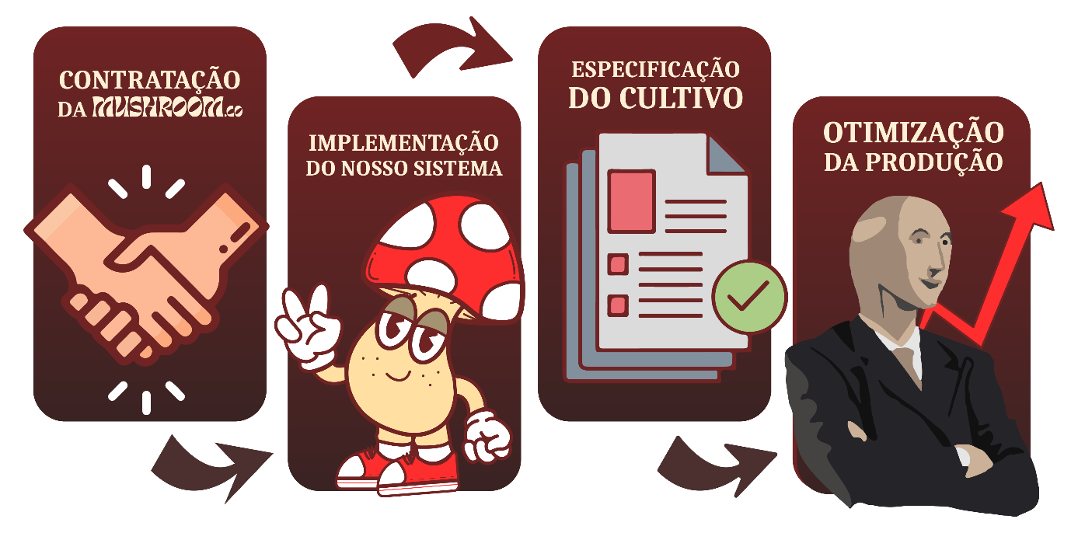

**Diagrama do Produto**

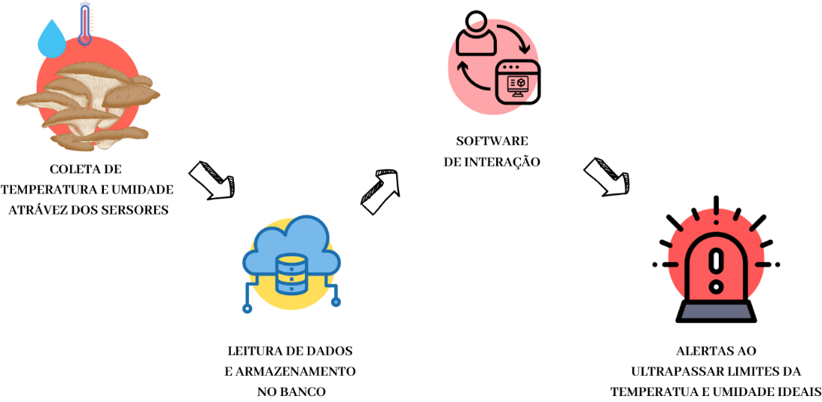

**Entregas:**  
  
 **Sprint – 1**   
 • Projeto no GitHub   
 • Contexto de Negócio   
 • Justificativa do Projeto   
 • Diagrama de Visão de Negócio   
 • Protótipo do Site Institucional   
 • Tela de simulador financeiro  
 • Ferramenta de Gestão do Projeto  
 • Requisitos populados na ferramenta de gestão  
 • Documentação inicial  
 • Protótipo do banco de dados MySQL  
 • Script de Inserção e Consulta do Banco de Dados  
  
 **Sprint - 2**  
 • Diagrama de Solução   
 • Planilha Product Backlog  
 • Planilha Sprint Backlog  
 • Script de criação do banco de dados  
 • Teste integrado (Arduíno + Banco de Dados)  
 • Modelo de Dados Primeira Versão  
 • Site Estático Primeira Versão local

**Sprint – 3**  
• Manual de Instalação  
• Planilha de Homologação do Projeto  
• Fluxograma do suporte   
• Ferramenta de Help Desk  
• Documento de Mudança  
• Especificação do analytics  
• Teste do sensor com API local  
• Teste integrado do analytics   
• Teste integrado da solução de IoT   
• Modelagem Lógica e Script SQL Server  
• Modelagem Lógica e Script SQL Server Final

|  |  |  |  |  |  |  |  |  |
| --- | --- | --- | --- | --- | --- | --- | --- | --- |
|  | **Product Backlog** | | | | | | | |
| Atividade/ Requisitos | Requisito | Descrição | Importancia | Classificação | Tamanho | Numero | Prioridade | Sprint |
| R1 | Tela inicial | Tela inicial para o site institucional com apresentação do projeto | Essencial | Funcional | M | 8 | 1 | SP2 |
| R2 | Área/Sistema de login | Área de login com autenticação de usuário e senha | Essencial | Funcional | M | 8 | 6 | SP2 |
| R3 | Calculadora financeira | Calculadora financeira para calcular perdas e lucros | Essencial | Funcional | P | 5 | 9 | SP1 |
| A1 | Modulo de Analytics(NODE) | Gráficos de temperatura e umidade dentro do cultivo | Essencial | Não Funcional | G | 13 | 8 | SP2 |
| A2 | Conexão (ARC COMP E BD) | Garantir o fluxo de dados entre os sensores e o Banco de dados | Essencial | Não Funcional | M | 8 | 4 | SP1 |
|
| A3 | Configuração do Arduino e sensores | Estruturar e montar o circuito do Arduino, junto ao script para os sensores | Essencial | Não Funcional | P | 5 | 3 | SP1 |
| R4 | Tela/Sistema de Cadastro | Sistema o qual será computado o cadastro | Essencial | Não Funcional | M | 8 | 5 | SP2 |
| A4 | Projetos atualizado no GitHub | Atualização constante do projeto no GIT, subindo todas as alterações | Essencial | Não Funcional | PP | 3 | 10 | SP2 |
| A5 | Planilha de Riscos do Projeto | Planilha que determina os riscos e a visão de como evitar o mitigar | Essencial | Não Funcional | P | 5 | 12 | SP1 |
| R5 | Site Estático Dashboard | Pagina da Dashboard no site instituicional onde o usuario vai poder visualizar as informações passadas pelos sensores | Essencial | Funcional | G | 13 | 7 | SP2 |
| A7 | Diagrama de Solução | ***********A COMPLETAR************ | Essencial | Não Funcional | P | 5 | 13 | SP3 |
| A8 | Atividades organizadas no Trello | Requisitos do Projeto, da Sprint e da semana atualizadas no trello, classificadas e organizadas | Essencial | Não Funcional | PP | 3 | 14 | SP2 |
| R6 | Modelagem Lógica do Projeto | Modelagem das tabelas do banco de dados do projeto | Essencial | Não Funcional | PP | 3 | 11 | SP2 |
| A9 | Banco de Dados | Alocar e estruturar tabelas em um banco de dados MySQL para registro de todos os dados do sistema | Essencial | Não Funcional | M | 8 | 2 | SP1 |
| R7 | Conexão do Banco Usuario | Conectar o banco de dados do Usuario com o Site Estatico | Essencial | Não Funcional | M | 8 | 15 | SP3 |
| R8 | Conexão do banco Sensor | Conectar o banco de dados do Usuario com os sensores | Essencial | Não Funcional | P | 5 | 17 | SP2 |
| R9 | Tela de Cadastro | Tela para o site institucional onde o usuário vai poder fazer seu cadastro. | Essencial | Funcional | P | 5 | 16 | SP2 |
| A10 | Banco de dados Sensor | Armazenar os dados do sensor | Essencial | Não Funcional | P | 5 | 18 | SP1 |
| A11 | Documentação | Dar continuidade no projeto atualizando a documentação | Essencial | Não Funcional | M | 8 | 27 | Todas |
| R10 | Header | Header/Navbar navegação | Essencial | Não Funcional | P | 5 | 19 | SP1 |
| R11 | Footer | Infromações de contato | Essencial | Não Funcional | p | 5 | 20 | SP2 |
| R12 | Detalhes Calculadora e Dashboard | detalhes de como se usar as funções | Essencial | Não Funcional | P | 5 | 21 | SP2 |
| A12 | Git Hub | Criar e configurar projeto no git hub | Essencial | Não Funcional | PP | 3 | 28 | SP1 |
| A13 | Contextualização do negocío | Pesquisar o coxtexto aonde é inserido o nosso negocío | Essencial | Não Funcional | P | 5 | 22 | SP1 |
| A14 | Justificativa do Projeto | Justificar o porque o nosso projeto deve ser inserido no mercado | Essencial | Não Funcional | P | 5 | 29 | SP1 |
| A15 | Diagrama de visão de negocío | Diagrama para facilitar o entendimento da implantação do nosso projeto | Essencial | Não Funcional | PP | 3 | 23 | SP1 |
| R13 | Protótipo do site institucional | Criação do protótipo no nosso site institucional | Essencial | Não Funcional | M | 8 | 24 | SP1 |
| A16 | Ferramenta de gestão de projeto | Criar e organizar a ferramenta de gestão do projeto utilizando a plataforma (Trello) | Essencial | Não Funcional | P | 5 | 25 | SP1 |
| A17 | Upar requisitos na ferramenta | Upar requisitos e atualizar na ferramenta de gestão de projeto (Trello) | Essencial | Não Funcional | P | 5 | 30 | SP1 |
| A18 | Banco de Dados | Inserção e visualização dos registros no banco de dados | Essencial | Não Funcional | P | 5 | 26 | SP1 |

**Macro cronograma:**

* Ferramenta de gestão 5 dias
* Simulador financeiro 13 dias
* Protótipo site institucional 14 dias
* Protótipo banco de dados 14 dias
* Script inserção e consulta de dados 15 dias
* Documentação do projeto 16 dias
* Diagrama de solução 47 dias
* Planilha Product Backlog 50 dias
* Modelo de Dados Primeira Versão 55 dias
* Site Estático Primeira Versão local 55 dias
* Manual de Instalação 72 dias
* Planilha de Homologação do Projeto 77 dias
* Fluxograma do suporte 77 dias
* Especificação do analytics 82 dias
* Teste do sensor com API local 82 dias
* Teste integrado da solução de IoT e do analytics 87 dias
* Modelagem Lógica e Script SQL Server Final 92 dias
* Demonstração da Solução 94 dias

**Premissas:**

* Galpão disponível para uso do sistema;
* O produtor já possui uma clientela fixa.
* O galpão possui acesso à internet.
* O produtor possui aparelhos compatíveis com o site.
* O produtor possui conhecimento sobre a produção e suas necessidades.
* Os funcionários irão ler o manual e buscar entender sobre o sistema que será utilizado.
* O produtor precisa ter sistema de controle de umidade e temperatura, exemplo, ar-condicionado e umidificadores.

**Restrições**:

* Não será fornecido ou desenvolvido um sistema ou equipamento para controle de temperatura e umidade;
* Não será fornecido nenhum tipo de infraestrutura de rede para uso da aplicação;
* Até o dado momento não iremos desenvolver a API que fara os registros no Banco de Dados, assim como não desenvolveremos a API que coletara os dados dos sensores;
* As instruções para uso da aplicação estarão somente presentes somente nos manuais;
* O produto será desenvolvido para o sistema operacional Windows;
* O sistema estará disponível apenas para Desktops.

**Riscos:**

* A falta de estrutura para o funcionamento do equipamento;
* A falta de conectividade de rede para os sensores;
* A falta de manutenção e reparo dos sensores;
* Danos aos sensores podendo ocasionar perdas na obtenção de dados;
* Incompatibilidade com outros sistemas;
* Pontuais falhas no fluxo de dados.

**Partes interessadas:**

* Professor: Claudio Frizzarini;
* Empresas, cooperativas e produtores de Cogumelos de modo geral.